55.pielikums
Ministru kabineta
2013.gada 19.marta
noteikumiem Nr.154

Kokneses novada administratīvās teritorijas robežas apraksts

2012.gada 1.oktobris
(robežas apraksta sagatavošanas datums)

Nr.  p.k. | Tās zemes vienības kadastra apzīmējums, pa kuru noteikta administratīvās teritorijas robeža | Robežojošās administratīvās teritorijas nosaukums
 | 32460010021 | Ogres novads
 | 32460010032 | Ogres novads
 | 32460020113 | Ogres novads
 | 32460020119 | Ogres novads
 | 32460020099 | Ogres novads
 | 32460020001 | Ogres novads
 | 32460020099 | Ogres novads
 | 32540050002 | Ogres novads
 | 32540050040 | Ogres novads
 | 32540050003 | Ogres novads
 | 32540050034 | Ogres novads
 | 32540010028 | Ogres novads
 | 32540010012 | Ogres novads
 | 32540010029 | Ogres novads
 | 32540010030 | Ogres novads
 | 32540010010 | Ogres novads
 | 32540010032 | Ogres novads
 | 32540010020 | Ogres novads  Ērgļu novads
 | 32540010019 | Ērgļu novads
 | 32540010039 | Ērgļu novads
 | 32540010018 | Ērgļu novads
 | 32540010032 | Ērgļu novads
 | 32540010017 | Ērgļu novads
 | 32540010026 | Ērgļu novads
 | 32540020057 | Ērgļu novads
 | 32540020042 | Ērgļu novads
 | 32540030094 | Ērgļu novads
 | 32540030007 | Ērgļu novads
 | 32540030204 | Ērgļu novads
 | 32540030002 | Ērgļu novads
 | 32540030001 | Ērgļu novads
 | 32540030011 | Ērgļu novads
 | 32540030009 | Ērgļu novads
 | 32540030202 | Ērgļu novads
 | 32540030010 | Ērgļu novads
 | 32540030203 | Ērgļu novads
 | 32540030111 | Ērgļu novads
 | 32540030016 | Ērgļu novads
 | 32540030055 | Ērgļu novads
 | 32540030188 | Ērgļu novads
 | 32540040096 | Ērgļu novads
 | 32540040073 | Ērgļu novads
 | 32540040096 | Ērgļu novads
 | 32540040006 | Ērgļu novads
 | 32540040034 | Ērgļu novads
 | 32540040015 | Ērgļu novads
 | 32540040009 | Ērgļu novads
 | 32540040071 | Ērgļu novads
 | 32540040067 | Ērgļu novads
 | 32540040097 | Ērgļu novads  Pļaviņu novads
 | 32540040029 | Pļaviņu novads
 | 32540040062 | Pļaviņu novads
 | 32540040060 | Pļaviņu novads
 | 32540040085 | Pļaviņu novads
 | 32540040091 | Pļaviņu novads
 | 32540040098 | Pļaviņu novads
 | 32540040072 | Pļaviņu novads
 | 32540040025 | Pļaviņu novads
 | 32540040004 | Pļaviņu novads
 | 32540040086 | Pļaviņu novads
 | 32540040083 | Pļaviņu novads
 | 32540040024 | Pļaviņu novads
 | 32540040081 | Pļaviņu novads
 | 32540040027 | Pļaviņu novads
 | 32540040002 | Pļaviņu novads
 | 32540060012 | Pļaviņu novads
 | 32540060041 | Pļaviņu novads
 | 32540060023 | Pļaviņu novads
 | 32540060043 | Pļaviņu novads
 | 32460080129 | Pļaviņu novads
 | 32460080027 | Pļaviņu novads
 | 32460080046 | Pļaviņu novads
 | 32460080136 | Pļaviņu novads
 | 32460080042 | Pļaviņu novads
 | 32460090024 | Pļaviņu novads
 | 32460090003 | Pļaviņu novads
 | 32460090004 | Pļaviņu novads
 | 32460090006 | Pļaviņu novads
 | 32460090014 | Pļaviņu novads
 | 32460090010 | Pļaviņu novads
 | 32460090012 | Pļaviņu novads
 | 32460090023 | Pļaviņu novads
 | 32460090020 | Pļaviņu novads
 | 32460090017 | Pļaviņu novads
 | 32460090013 | Pļaviņu novads
 | 32460090021 | Pļaviņu novads
 | 32460090013 | Pļaviņu novads
 | 32460090017 | Pļaviņu novads
 | 32460090023 | Pļaviņu novads
 | 32460090012 | Pļaviņu novads
 | 32460090010 | Pļaviņu novads
 | 32460090031 | Pļaviņu novads
 | 32460090018 | Pļaviņu novads
 | 32460090035 | Pļaviņu novads
 | 32460090019 | Pļaviņu novads
 | 32460090001 | Pļaviņu novads
 | 32460090027 | Pļaviņu novads
 | 32460090005 | Pļaviņu novads
 | 32460080107 | Pļaviņu novads
 | 32600050058 | Pļaviņu novads
 | 32600050147 | Pļaviņu novads
 | 32600050058 | Pļaviņu novads
 | 32600050148 | Pļaviņu novads
 | 32600050058 | Pļaviņu novads
 | 32600050119 | Pļaviņu novads
 | 32600050024 | Pļaviņu novads
 | 32600050122 | Pļaviņu novads
 | 32600050061 | Pļaviņu novads
 | 32600050103 | Pļaviņu novads
 | 32600050028 | Pļaviņu novads
 | 32600050102 | Pļaviņu novads
 | 32600050112 | Pļaviņu novads
 | 32600050128 | Pļaviņu novads
 | 32600050036 | Pļaviņu novads
 | 32600050092 | Pļaviņu novads
 | 32600050114 | Pļaviņu novads
 | 32600050012 | Pļaviņu novads
 | 32600050035 | Pļaviņu novads
 | 32600050047 | Pļaviņu novads
 | 32600050115 | Pļaviņu novads
 | 32600080063 | Pļaviņu novads
 | 32600080158 | Pļaviņu novads
 | 32600080130 | Pļaviņu novads
 | 32600080124 | Pļaviņu novads
 | 32600080171 | Pļaviņu novads
 | 32600080163 | Pļaviņu novads
 | 32600080132 | Pļaviņu novads
 | 32600080155 | Pļaviņu novads
 | 32600110055 | Pļaviņu novads
 | 32600110015 | Pļaviņu novads
 | 32600110079 | Pļaviņu novads
 | 32600110107 | Pļaviņu novads
 | 32600110059 | Pļaviņu novads
 | 32600110022 | Pļaviņu novads
 | 32600110016 | Pļaviņu novads
 | 32600110013 | Pļaviņu novads
 | 32600110042 | Pļaviņu novads
 | 32600110013 | Pļaviņu novads
 | 32600110098 | Pļaviņu novads
 | 32600110090 | Pļaviņu novads
 | 32600110069 | Pļaviņu novads
 | 32600110087 | Pļaviņu novads
 | 32600110047 | Pļaviņu novads
 | 32600110087 | Pļaviņu novads
 | 32600110069 | Pļaviņu novads
 | 32600110098 | Pļaviņu novads
 | 32600110070 | Pļaviņu novads
 | 32600110068 | Pļaviņu novads
 | 32600110116 | Pļaviņu novads
 | 32600110008 | Pļaviņu novads
 | 32600110103 | Pļaviņu novads  Jaunjelgavas novads
 | 32600080168 | Jaunjelgavas novads
 | 32600100175 | Jaunjelgavas novads
 | 32600120121 | Jaunjelgavas novads  Aizkraukles novads
 | 32600120145 | Aizkraukles novads
 | 32600120013 | Aizkraukles novads
 | 32600120113 | Aizkraukles novads
 | 32600120011 | Aizkraukles novads
 | 32600120006 | Aizkraukles novads
 | 32600120142 | Aizkraukles novads
 | 32600120019 | Aizkraukles novads
 | 32600120010 | Aizkraukles novads
 | 32600120077 | Aizkraukles novads
 | 32600120037 | Aizkraukles novads
 | 32600120112 | Aizkraukles novads
 | 32600120085 | Aizkraukles novads
 | 32600120111 | Aizkraukles novads
 | 32600090023 | Aizkraukles novads
 | 32600090015 | Aizkraukles novads
 | 32600090041 | Aizkraukles novads
 | 32600090033 | Aizkraukles novads
 | 32600090017 | Aizkraukles novads
 | 32600090084 | Aizkraukles novads
 | 32600090063 | Aizkraukles novads
 | 32600090027 | Aizkraukles novads
 | 32600090020 | Aizkraukles novads
 | 32600090053 | Aizkraukles novads
 | 32600090058 | Aizkraukles novads
 | 32600090046 | Aizkraukles novads
 | 32600060107 | Aizkraukles novads
 | 32600060127 | Aizkraukles novads
 | 32600010059 | Aizkraukles novads
 | 32600010055 | Aizkraukles novads
 | 32600010061 | Aizkraukles novads
 | 32600010020 | Aizkraukles novads
 | 32600010071 | Aizkraukles novads
 | 32600010031 | Aizkraukles novads  Ogres novads
 | 32600010111 | Ogres novads
 | 32600010015 | Ogres novads
 | 32600010062 | Ogres novads
 | 32600010007 | Ogres novads
 | 32600010038 | Ogres novads
 | 32600010041 | Ogres novads
 | 32600010029 | Ogres novads
 | 32600010043 | Ogres novads
 | 32460010005 | Ogres novads
 | 32460010074 | Ogres novads
 | 32460010073 | Ogres novads
 | 32460010072 | Ogres novads
 | 32460010012 | Ogres novads
 | 32460010009 | Ogres novads
 | 32460010038 | Ogres novads
 | 32460010081 | Ogres novads
 | 32460010080 | Ogres novads
 | 32460010008 | Ogres novads
 | 32460010048 | Ogres novads
 | 32460010027 | Ogres novads
 | 32460010025 | Ogres novads
 | 32460010057 | Ogres novads
 | 32460010025 | Ogres novads
 | 32460010027 | Ogres novads
 | 32460010048 | Ogres novads
 | 32460010029 | Ogres novads
 | 32460010008 | Ogres novads
 | 32460010038 | Ogres novads
 | 32460010035 | Ogres novads
 | 32460010046 | Ogres novads
 | 32460010047 | Ogres novads
 | 32460010017 | Ogres novads

Kokneses novada administratīvās teritorijas robežas karte

2012.gada 1.oktobris
(robežas kartes sagatavošanas datums)

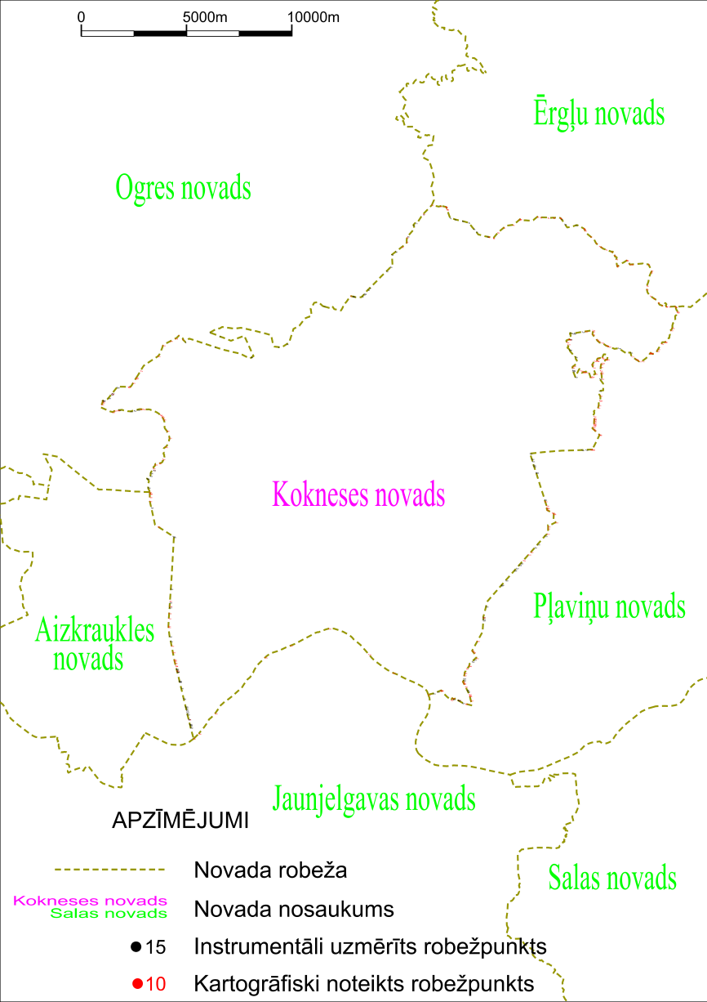

Tieslietu ministra vietā –
iekšlietu ministrs R.Kozlovskis

